一、适用场景：
适用于ipcom M系列路由器M20除外，核心交换机做DHCP服务器分配地址的场景。

二、网络拓扑图：
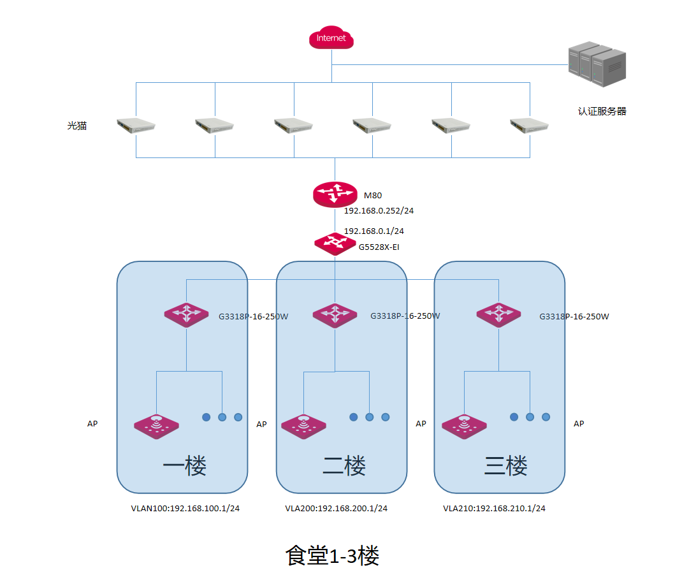

三、配置规划
1、需要配置192.168.100.0/24、192.168.200.0/24、192.168.210.0/24做出口NAT转换，以便能够正常访问外网。

四、实施配置
①适用配置电脑接入路由器LAN口并自动获取IP，打开浏览器网址栏输入“192.168.0.252”进入路由器web界面→“网络设置”→“VLAN设置”→“新增”→新增自定义VLAN中“名称”可任意填写→VLAN ID填写“100”→IP地址填写“192.168.100.252”→子网掩码填写“255.255.255.0”→接口选择核心交换机所在接口或者空闲的LAN口→备注可以任意填写→“确定”保存
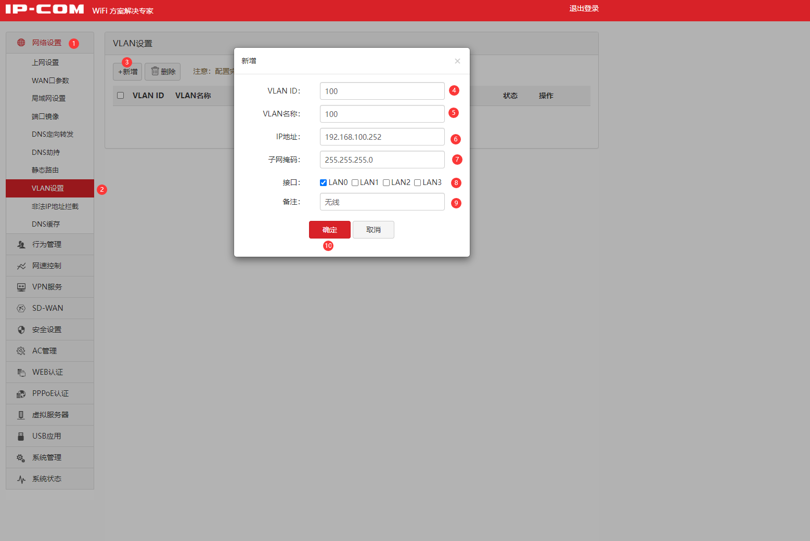
②依次添加VLAN200和VLAN210的NAT转换规则

五、配置验证
可以使用电脑接到核心交换机对应vlan下访问外网测试，外网访问成功则代表nat转换成功。

